**Matemātikas konkurss 4. klasēm „Tik vai ... Cik?” 1. kārta**

**2016./2017. m.g.**

***Uzmanīgi izlasi uzdevumus! Katrā uzdevumā apvelc ar aplīti vienu atbildi, kura, tavuprāt, ir pareizā.***

**1.** Aprēķini $20-16:4+4+2017∙(0+1)$!

**A** 5 **B** 20 **C** 2022 **D** 2035 **E** 2037

**2.** Audzinātāja aptaujāja skolēnus, lai varētu izvēlēties, kādu saldējumu nopirkt klases vakaram. Cik skolēni balsoja par plombīra saldējumu?

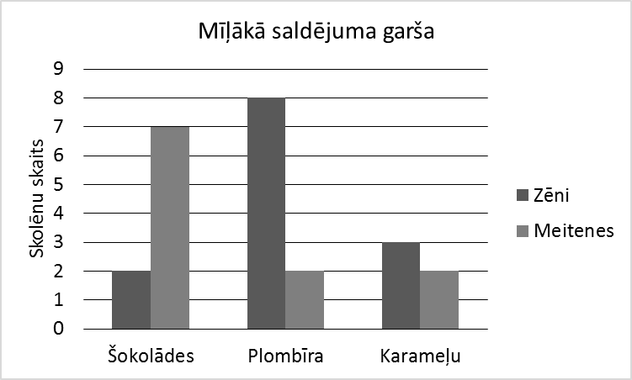

**A**  2 **B** 3 **C** 7 **D**  8 **E** 10

**3.** Lūkass nopirka četras pildspalvas un dažus zīmuļus. Viena pildspalva maksāja 30 centus, bet viens zīmulis maksāja 15 centus. Cik zīmuļus Lūkass nopirka, ja viss pirkums maksāja 2 eiro un 40 centus?

**A**  4 **B** 8 **C** 16 **D**  60 **E** 120

**4.** Kāds skaitlis jāliek $n$ vietā, lai, $\left(n+7\right)$ dalot ar $(n-7)$, atlikumā iegūtu 0?

**A** 7 **B** 9 **C** 11 **D** 20 **E** nevar noteikt

**5.** Karīna no mūzikas skolas līdz vecmāmiņas mājai var aiziet pa dažādiem ceļiem (skat. zīm.). Skaitlis pie katra ceļa posma norāda, kāds ir atbilstošā posma garums metros. Kāds ir īsākā ceļa kopējais garums metros no mūzikas skolas līdz Karīnas vecmāmiņai?

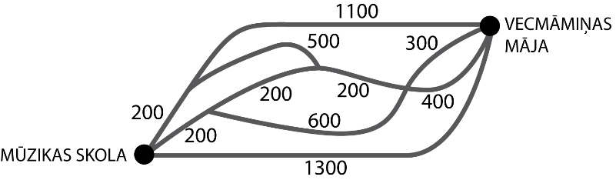

**A**  200 **B** 900 **C** 1000 **D**  1100 **E** 1300

**6.** Mājai ir 5 korpusi. Mājā pavisam ir 90 dzīvokļi un katrā korpusā ir vienāds skaits dzīvokļu. Kurā korpusā atrodas 67. dzīvoklis?

**A** 1. **B** 2. **C** 3. **D** 4. **E** 5.

**7.** Kuros zīmējumos ir iekrāsota tieši $\frac{1}{2}$ no dotās figūras?

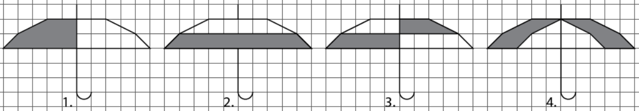

**A**  1. **B** 1., 2. **C** 1., 3. **D**  1., 2., 3. **E** 1., 2., 3., 4.

**8.** Grābeklim ir 60 zobi, katrs 5 mm plats. Arī atstarpes starp zobiem ir 5 mm platas. Cik plats ir grābeklis?



**A** 29 cm 5 mm **B** 30 cm **C** 59 cm 5 mm **D** 60 cm **E** 119 cm

**9.** Cik ir tādu dažādu taisnstūru, kuru laukums ir 36 cm2? Taisnstūru malu garumiem jābūt veselos centimetros.

**A**  1 **B** 2 **C** 3 **D**  4 **E** 5

**10.** Cik no dotajiem apgalvojumiem ir patiesi?

1) Divu nepāra skaitļu summa vienmēr ir pāra skaitlis.

2) Ja abus reizinātājus palielina divas reizes, tad reizinājums palielinās divas reizes.

3) Ja katru saskaitāmo palielina par 3, tad summa palielinās par 3.

4) Gan skaitli 106, gan skaitli 2016, dalot ar 10, iegūst vienu un to pašu atlikumu.

**A**  0 **B** 1 **C** 2 **D**  3 **E** 4

**Matemātikas konkurss 4. klasēm „Tik vai ... Cik?” 2. kārta**

**2016./2017. m.g.**

***Uzmanīgi izlasi uzdevumus! 1.-4. uzdevumā apvelc ar aplīti vienu atbildi, kura, tavuprāt, ir pareizā.   
5.-8. uzdevumā raksti ne tikai atbildi, bet arī savu spriedumu gaitu, veiktās darbības un pārveidojumus!***

**1.** Aprēķini $100:4+6∙2=$

**A** 5 **B** 20 **C** 37 **D** 62 **E** 220

**2.** Vectētiņš lasa grāmatu katru otro dienu. Cik bieži viņš lasa grāmatu pirmdienā?

**A** Divreiz dienā

**B** Vienreiz nedēļā

**C** Reizi divās nedēļās

**D** Vienreiz mēnesī

**E** Vienreiz gadā

**3.** Veikala logā iekārts zīmējumā redzamais plakāts. Kurā no dotajiem variantiem par vienu preci vidēji samaksā tikpat, cik akcijā?

|  |  |
| --- | --- |
| Saist&imacr;ts att&emacr;ls | **Akcija!!!**  **Pērc vienu un par otru maksā tikai pusi no cenas.** |

**A**  Pērc divus, maksā par vienu.

**B** Pērc trīs, maksā par vienu.

**C** Pērc trīs, maksā par diviem.

**D**  Pērc četrus, maksā par trim.

**E** Pērc piecus, maksā par četriem.

**4.** Apvelc, kuru kubiņu iegūst, salokot zīmējumā redzamo papīra gabalu!



**5. (4 p.)** Ar kādu ciparu var beigties divu viens otram sekojošu nepāra skaitļu summa?

**6. (3 p.)** Aizpildi visus tukšos laukumiņus!



**7. (4 p.)** Lielāko taisnstūri pārklāj ar mazākajiem taisnstūriem tā, lai mazo taisnstūru raksts sakristu ar lielā taisnstūra rakstu! (Mazos taisnstūrus drīkst pagriezt.)



**8. (6 p.)** Antai bija četras kartītes:

D

E

Z

P



Viņa tās visas izvietoja rindā tā, ka dāvana atrodas starp eglīti un piparkūku vīriņu (ne obligāti blakus).

Kā varēja būt izvietotas kartītes? Parādi visus variantus un pamato, ka citu nav!

**Matemātikas konkurss 4. klasēm „Tik vai ... Cik?” 3. kārta**

**2016./2017. m.g.**

***Uzdevumos raksti ne tikai atbildi, bet arī savu spriedumu gaitu, veiktās darbības un pārveidojumus!***

**1. (4 p.)** Aprēķini un atbildi izsaki metros!

$$\frac{1}{5} km +700 dm∙3+48 m-8000 cm=$$

**2. (3 p.)** Zīmējumā redzama bērnu laukuma karte, kur ar pelēku krāsu ir attēlotas mājiņas, bet baltā krāsā ir taciņas. Paulīne sāka savu maršrutu tur, kur iezīmēta bultiņa. Katrā krustojumā, kas bija viņas maršrutā, viņa nogriezās vai nu pa labi, vai kreisi. Vispirms viņa nogriezās pa kreisi, tad pa labi, tad atkal pa labi, tad pa kreisi, tad pa labi un beigās atkal pa labi. Iezīmē Paulīnes maršrutu kartē!

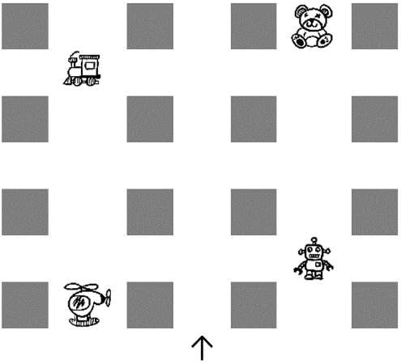

**3. (3 p.)** Diagrammā attēlota katras dienas gaisa temperatūra Rīgā janvāra pirmajās divās nedēļās.

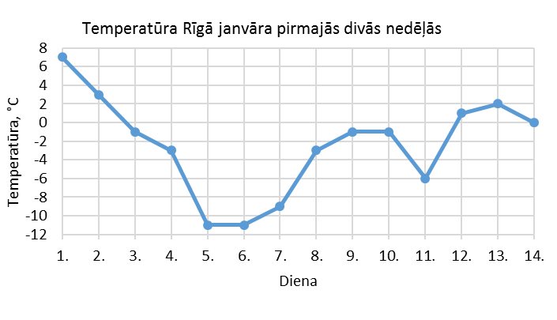

**a)** Kad bija viszemākā gaisa temperatūra?

**b)** Kurā datumā temperatūra bija 2°C?

**c)** Par cik grādiem atšķiras temperatūra   
2. janvārī un 11. janvārī?

**4.** **(4 p.)** Kāds skaitlis jāieraksta burta A vietā, lai katra sešstūra virsotnēs ierakstīto skaitļu summa būtu 55?

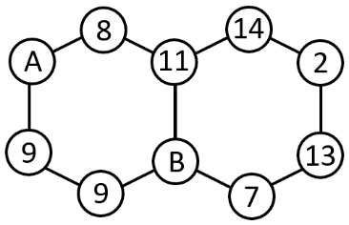

**5.** **(4 p.)** Ričards matemātikas rūtiņu burtnīcā uzzīmēja M burtu tā, ka visas tā malas iet caur rūtiņu krustpunktiem. Cik rūtiņu liels ir uzzīmētā burta laukums?



**6.** **(6 p.)** Annai ir papīra lapiņa, kas nokrāsota sešās krāsās: sarkanās krāsas daļai otrā pusē ir zaļa, oranžai – zila, dzeltenai – violeta. Anna papīra lapiņu salocīja pa pārtrauktajām līnijām (var locīt uz abām pusēm). Neatkarīgi no tā, uz kuru pusi pa līnijām Anna papīra lapiņu loka, beigās vienmēr būs redzamas divas krāsas. Kādas divas krāsas var būt redzamas? Atrodi visas iespējas!

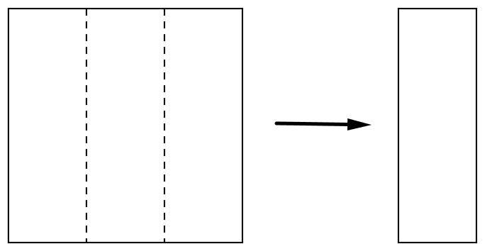

DZELTENA

ORANŽA

SARKANA

**7.** **(6 p.)** Ceļa malā, kas ved no mājām uz skolu, aug 51 koks. No rīta ejot uz skolu, Simona piesprauda sarkanu lapiņu pie pirmā koka un pēc tam pa sarkanai lapiņai pie katra otrā koka. Atpakaļceļā viņa piesprauda zaļu lapiņu pie pirmā koka un pēc tam pa zaļai lapiņai pie katra trešā koka. Pie cik kokiem nav piesprausta neviena lapiņa?

**Matemātikas konkurss 4. klasēm „Tik vai... Cik?”4. kārta**

**2016./2017. m.g.**

**Visos uzdevumos jāraksta ne tikai atbilde, bet arī risinājums un spriedumi!**

**1. (2 p.)** Katrā tukšajā lodziņā ieraksti skaitli tā, lai dotā nevienādība būtu patiesa!

|  |  |  |  |  |  |  |  |  |  |  |  |  |  |  |
| --- | --- | --- | --- | --- | --- | --- | --- | --- | --- | --- | --- | --- | --- | --- |
| $$2$$ | $$∙$$ |  | $$<$$ | $$40$$ |  |  |  |  |  | $$56$$ | : | $$7$$ | $$<$$ |  |

**2. (3 p.)** Uzzīmē sešas taisnes tā, lai tām ir tieši seši krustpunkti!

**3. (5 p.)** Rūķzemē mazie rūķīši $\frac{1}{3}$ no gada guļ, $\frac{1}{6}$– ēd; $\frac{1}{4}$– mācās, $\frac{1}{12}$– rotaļājas un atlikušo gada daļu – sporto.

**a)** Cik mēnešus rūķīši mācās?

**b)** Kādu daļu no gada rūķīši sporto?

**c)**Diagrammā attēlots, kā sadalās rūķīšu nodarbes gada laikā. Uz katras līnijas uzraksti atzīmētajam laukumam atbilstošo nodarbi!

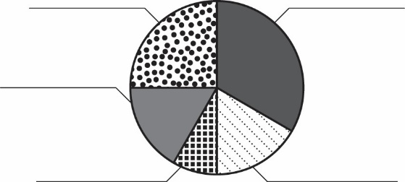

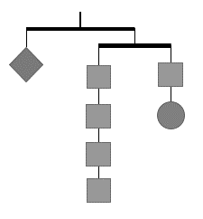**4. (3 p.)** Zināms, ka visas vienādās figūriņas sver vienādi un visi horizontālie stieņi ir līdzsvarā. Cik sver katra figūriņa, ja visas figūriņas kopā sver 320 gramus?

**Atbilde:**

|  |  |
| --- | --- |
|  |  |
|  |  |
|  |  |

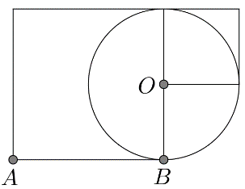**5. (3 p.)** Zīmējumā doti divi kvadrāti un riņķis, kura centrs ir punktā $O$. Nogriežņa $AB$ garums ir 8 cm. Aprēķini mazākā kvadrāta perimetru!

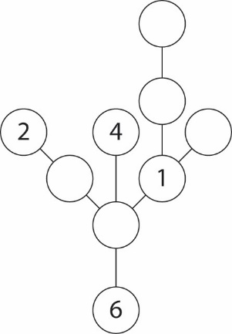**6. (3 p.)** Valērija burtnīcā uzzīmēja četrus nogriežņus un pēc tam uz nogriežņiem uzzīmēja aplīšus tā, lai uz katra nogriežņa būtu tieši trīs aplīši.Katrā aplītī jābūt ierakstītam vienam ciparam no 1 līdz 9 (katrā aplītī cits cipars) tā, lai uz visiem četriem nogriežņiem uzrakstīto ciparu summas būtu vienādas.

**7. (4 p.)** Filips uz tāfeles uzrakstīja visus naturālos skaitļus no 1917 līdz 2017. Cik reizes uz tāfeles ir uzrakstīts cipars 1?

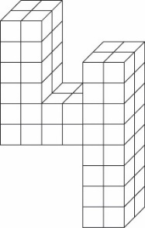**8. (4 p.)** Herta salīmēja kopā 64 klucīšus tā, ka izveidojas telpisks četrinieks (skat. attēlā). Lai salīmētu kopā divas klucīšu skaldnes, nepieciešams 1 grams līmes. Cik gramus līmes Herta izlietoja, lai salīmētu kopā visas skaldnes, kas viena ar otru saskaras?

**9. (3 p.)** Riņķis sadalīts sešās vienādās daļās, katrā daļā ierakstīts viens no burtiem A, B, C, D, E, F (skat. zīmējumā). Katras daļas liektās malas garums ir 1 cm. Riņķi ripina uz priekšu pa nogriezni, kura garums ir 82 cm. Kāds burts pēc šādas ripināšanas atradīsies “?” vietā?

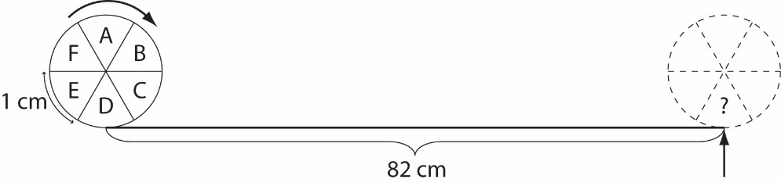

**10. (4 p.)** Zināms, ka tieši viens uzraksts zem kastēm ir patiess, un viena kaste ir pilna, bet abas pārējās tukšas. Kura kaste ir pilna?



VIDĒJĀ KASTE IR PILNA

ŠĪ KASTE IR TUKŠA

ŠĪ KASTE IR TUKŠA